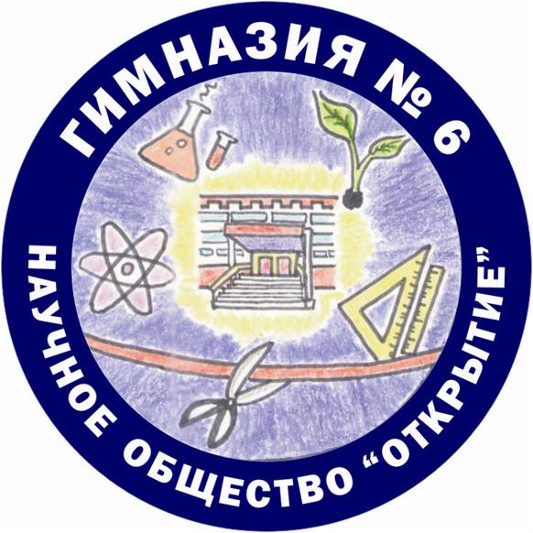
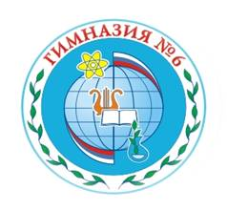
Итоги научно-практической конференции
Награждение участников конференции пройдет 13.05.2022 в рамках проведения «Галереи Звёзд»

Результат/Секция | Наука и технологии | Секция естественных наук | Междисциплинарная секция | Гуманитарные науки | Юные исследователи  (начальная школа) | Юные исследователи  (5-е классы)
Победитель | Литвиненко Вероника | Новоселов Лев | Маган Анастасия | Хожасаитова Полина | Чернюк Полина, Никифоров Роман | Касьянов Арсений
Призёр | Никитенко Валерия | Милкина Александра, Григорьева Аксинья | Карамушко Ксения | Коробицын Георгий | Дмитриев Глеб | Лепская Виктория
Призёр | Прохорова Дарья | Жирнов Максим | Юзик Злата | Гусева Анастасия | Кожевников Филипп | Ковальчук Мария
Призёр | Волков Алексей | Кудымова Софья | Буранова Анастасия | Попова Анастасия | Ковальчук Александра
Диплом особого образца | Булавин Олег, Григорьев Валерий, Светашев Виталий | Пырьева Алина, Твердунова Александра | Явтушенко Элина | Гусева Анастасия |  | Киршин Юрий

